ГАУ «КЦСОН города Серова»
Наименование структурного подразделения:
Название документа: | Стандарт операционной процедуры  Проведение групповых занятий, обучающих здоровому образу жизни
Утвержден:
Дата утверждения:
Разработчик: | Должность | ФИО | подпись
 | Заместитель директора | О.А. Щепочкина
Согласовано:
Дата согласования:
Ответственный за исполнение:
Дата введения
в действие:

г. Серов, 2022 год

Стандарт операционной процедуры
Название процедуры: Проведение групповых занятий, обучающих здоровому образу жизни
- Цель: формирование здорового жизненного стиля и мотивации на здоровьесберегающее поведение.
- Область применения: структурное подразделение, в функции которого входит предоставление социальных услуг.
- Ответственность: Специалист по социальной работе, или врач-специалист, или фельдшер, или медицинская сестра, или воспитатель, или социальный педагог, или педагог, или психолог.
- Общие сведения: Проведение занятия с группой клиентов от 10 до 25 человек, обучающего здоровому образу жизни, в том числе по тематике:
- выработки санитарно-гигиенических навыков, навыков ведения здорового образа жизни, предупреждения и профилактики заболеваний;
- предупреждения появления вредных привычек и избавления от них;
- санитарно-просветительской работы для решения вопросов возрастной адаптации;
- подготовки к созданию семьи и рождению ребенка.
Продолжительность одного занятия до 40 минут.
5. Оснащение:
- Помещение;
- Оборудование: реабилитационное, спортивное и оздоровительное оборудование (спортивные тренажеры, беговые дорожки, велотренажеры и иные, тренажеры для развития двигательных функций, индивидуальные напольные коврики, гимнастические палки, скамейки, мячи, маты, обручи; кистевые и грудные эспандеры; гантели разной массы; столы, ракетки и мячи для настольного тенниса; шведские стенки, кистевые динамометры и иной спортивный инвентарь);
- Телевизор, подключение к интернету, наличие ссылок на видеофильмы по соответствующей тематике, проектор, экран, компьютер.

- Основная часть процедуры:
- Формирование группы получателей социальных услуг;
- Знакомство и установление контакта с получателями социальных услуг;
- Установление проблем и потребностей у получателей социальных услуг (путем наблюдения, анкетирования, тестирования, опроса, беседы);
- Определение уровня потенциала и функциональных возможностей получателей социальных услуг;
- Подбор упражнений и составление плана занятий с учетом потребности получателей социальных услуг;
- Обеспечение безопасной среды для проведения занятия;
- Проведение занятия 40 минут (занятия, тренинги, игры, упражнения, консультации) (приложение №1).
- По факту завершения работы – внесение сведений об оказанных услугах в Журнал посещения обслуживаемого в отделении (приложение №2);
- Фиксирование в информационной системе «Социальное обслуживание населения. Общее социальное обслуживание граждан (на дому и полустационар)» данных из Журнала посещения обслуживаемого в отделении;
- распечатка акта оказанных услуг из информационной системы «Социальное обслуживание населения. Общее социальное обслуживание граждан (на дому и полустационар)» под роспись клиента для ежемесячного отчёта. Распечатанный акт хранится в бухгалтерии.
- Область и способы проверки выполнения: Выполненная услуга фиксируется в журнале учета оказания социальных услуг, подтверждается подписями работника и получателя социальных услуг и предоставляется заведующему отделением для проверки и формирования акта о предоставлении социальных услуг.
Показатели качества:
- Своевременное оказание услуги.
- Удовлетворенность получателя социальных услуг качеством предоставленной услуги.
Нормативные ссылки:
- Федеральный закон от 28 декабря 2013 года № 442-ФЗ «Об основах социального обслуживания граждан в Российской Федерации».
- Постановление Правительства Свердловской области от 18 декабря 2014 г. № 1149-ПП «Об утверждении порядка предоставления социальных услуг поставщиками социальных услуг в свердловской области и признании утратившими силу отдельных постановлений Правительства Свердловской области»
- приказ Министерства социальной политики Свердловской области от 11.08.2015 г № 482 «Об утверждении стандартов социальных услуг» со всеми изменениями и дополнениями».

Приложение 1
Алгоритм занятия, обучающего здоровому образу жизни
      - Организационный этап:
- диагностика состояния здоровья;
- определение степени сформированности здорового образа жизни;
- выявление уровня знаний в вопросах культуры здоровья;
- изучение методической литературы по обучению здоровому образу жизни;
- разработка плана мероприятий;
- подготовка методического обеспечения.
2. Основной этап:
- проведение занятий
3. Аналитический этап:
- проведение мониторинга реализации программы;
- подготовка отчета по итогам работы программы.
Приложение 2
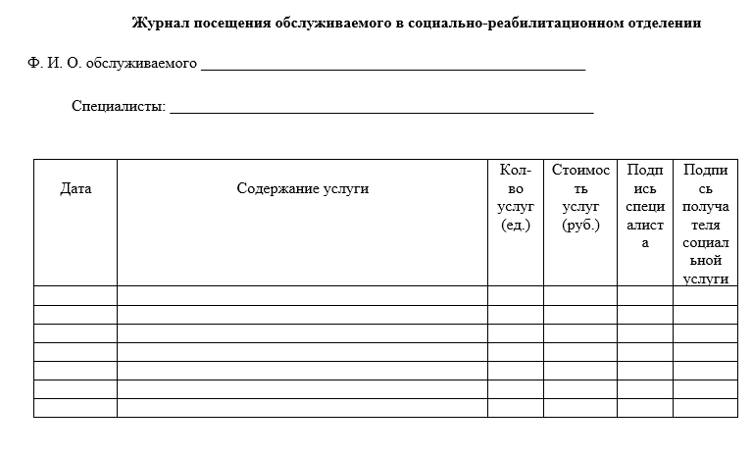
Распределение данного стандарта операционной процедуры
Экземпляр Должность
Оригинал
Копия

Ответственные исполнители ознакомлены и обязуются исполнять:
№ п/п | Фамилия | Подпись | Дата

